Annette König, Alte Schulstraße 7, 95179 Langenbach, Tel.: 09288 / 957450, annette.koenig@buendnis-c.de

Rundbrief August 2023 Bezirksverband Oberfranken
Shalom!
Unseren neuen Rundbrief möchte ich mit folgenden Bibelwort aus Jeremia 18, 3-4, beginnen:
„Und ich ging hinab in des Töpfers Haus, und siehe, er arbeitete eben auf der Scheibe. Und wenn der Topf, den er aus dem Ton machte, ihm unter den Händen missriet, machte er daraus wieder einen andern Topf, ganz wie es ihm gefiel.“
Am 3. September 2022 ging meine Mutter (Bild Mitte) überraschend nach Hause zu Jesus. Ich hatte sehr mit der Trauer zu kämpfen. Zudem verloren wir einen wichtigen Teil unserer Wohnzimmertreffen und deshalb möchte ich mich entschuldigen und um Verzeihung bitten, dass ich mich so lange nicht gemeldet habe.
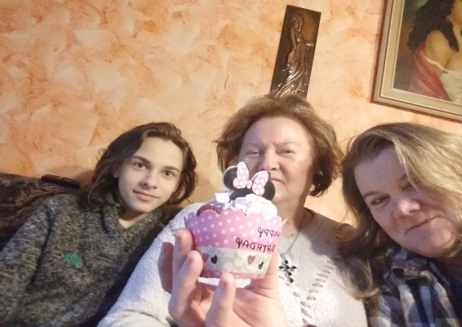
Dann kam (von Gott gesandt) Jörg Werner wieder mit ins Boot und half mir, meine Trauer durch Parteiarbeit zu verarbeiten.
Am 30 Juli 2023 wurde unser geplanter Bezirksverband Oberfranken mit folgenden Mitgliedern gegründet:
- Bezirksverbandvorsitzender: Annette König
- Stellvertreter: Jörg Werner
- Schatzmeister: Bernhard Kiczka
- Beisitzer: Klaus Kaiser, Dorothea Müller-Goodwyn, Karin Wloka
- Kassenprüfer: Elfriede und Isabel Arndt.
Unser Vorstand von links oben nach rechts benannt: Bernhard Kiczka, Annette König, Karin Wloka, Jörg Werner, Klaus Kaiser und Dorothea Müller-Goodwy:
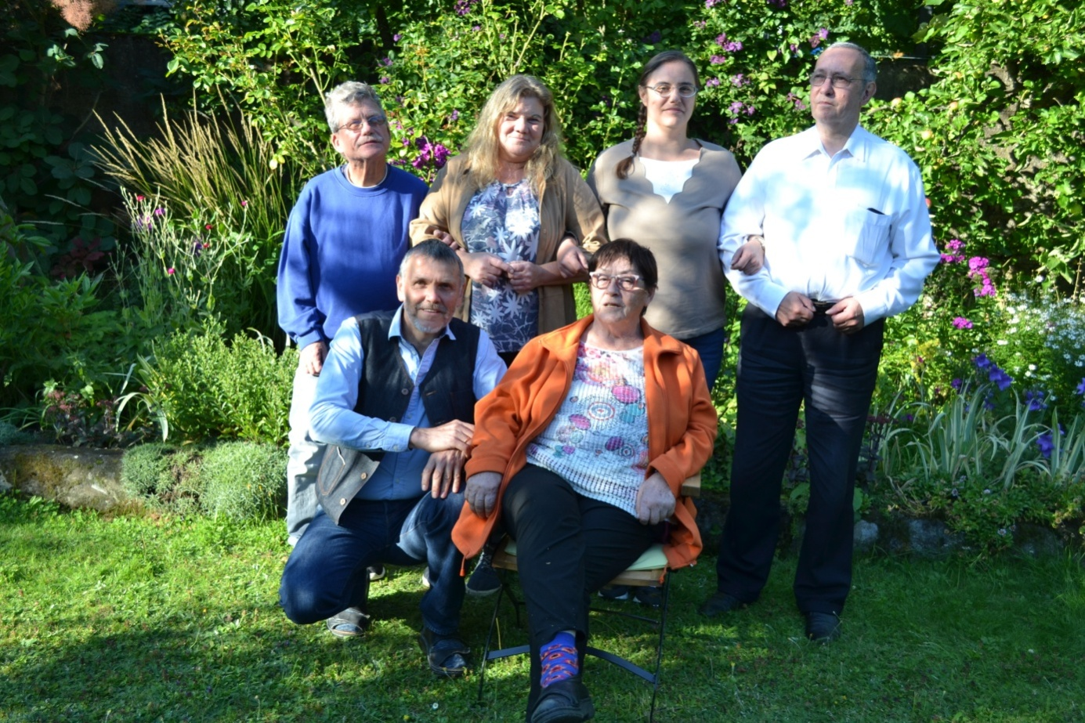
Natürlich legen wir sofort los und lassen das Hofer Wohnzimmertreffen unter neuer Gastgeberin wieder stattfinden: Jeden 1. Sonntag im Monat ab 14.00 Uhr treffen wir uns bei Karin Wloka, Stephanstrasse 4, 95028 Hof, Tel.: 0176 55794966. Um besser planen zu können, wäre es wünschenswert, wenn Ihr Euch telefonisch für diese Treffen bei Karin anmelden würdet, welche an folgenden Terminen stattfinden werden:
03. September 2023 01. Oktober 2023 05.November 2023 03. Dezember 2023

Jesus Christus bleibt auch in der Politik an erster Stelle und deshalb treffen wir uns regelmäßig zur Bibelarbeit bei Familie Klaus Kaiser, Julius-Popp-Str. 4 , 96450 Coburg, Tel.: 09561 / 5110220. Diese Treffen werden jeweils in vorrausgehenden Rundbriefen terminlich mitgeteilt. Somit laden wir Euch herzlich am 9. September um 14.00 Uhr zum „Bibeltraining“ nach Coburg ein und freuen uns auf zahlreiches Erscheinen.
Sogar ein Infotelefon „Bündnis C – Telefon Oberfranken“ darf nicht fehlen und unter folgender Nummer könnt Ihr ab sofort mit Jörg Werner Kontakt aufnehmen und ihm Löcher in den Bauch fragen: 09281 / 7799044
Und für alle Kaffeetrinker findet jeden Donnerstag von 16.00 Uhr– 18.00 Uhr im „Gebets- und Gschenklädla“, Nailaer Straße 10, 95192 Lichtenberg eine Bürgersprechstunde mit Kaffee und Kuchen statt.
Zudem organisieren wir Fahrgemeinschaften, wie z.B. am 26.08.2023 zur Aufstellungs-versammlung für die Kandidatur zur Europawahl nach Karlsruhe. Hier können sich Mitglieder und Interessenten gerne mit Jörg Werner in Verbindung setzen.
Ein wichtiger Termin wird auch unser Bezirksparteitag am 07.10.2023 im Gasthof Synderhauf, Schwarzenbacher Straße 12 in 95131 Schwarzenbach am Wald (Döbra) um 15.00 Uhr sein. Einladungen folgen.
Als Bezirksverband haben wir uns vorgenommen, dass wir unser politisches Streben nach den Wünschen unserer Mitglieder, Interessenten und Glaubensgeschwister in Franken richten. Hierfür seit Ihr herzlich aufgefordert, alle Eure Wünsche (Fragebogen) bis zum 15.09.2023 an folgende Adresse zu senden oder telefonisch mitzuteilen: Annette König Alte Schulstraße 7 95179 Langenbach annette.koenig@buendnis-c.de Tel.: 09288 / 957450 Schließlich fängt Politik in unserem Umfeld an und das ist Oberfranken!
Zum Schluß möchten wir noch daraufhin weisen, dass wir uns auch privat gerne treffen und viel Spaß haben:
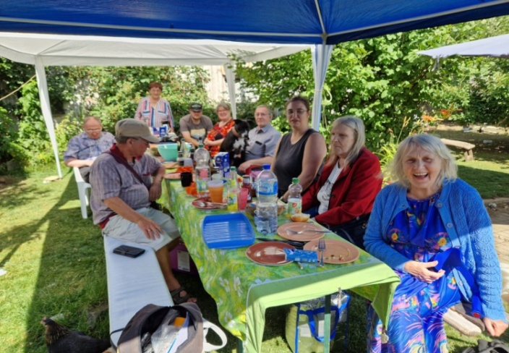 | 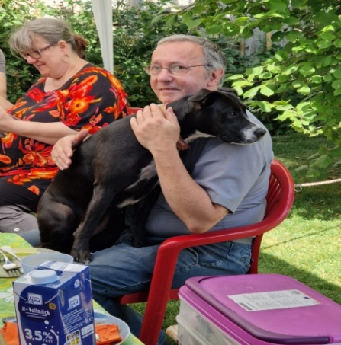
Ich freue mich auf ein gemeinsames Vorankommen mit unserem HERRN JESUS!
Liebe Grüße und Gottes Segen
Annette König
Vorsitzende Bezirksverband Oberfranken Beisitzer Bundesverband und Landesverband Bayern
Delegierte

